Ilustrāciju veidošana

# HTML pamatnes elements

Zīmējuma veidošanai tīmekļa lapā izmanto pamatnes elementu, ko definē ar tagu pāri <canvas> un </canvas>. Tags tīmekļa lapā izveido tukšu taisnstūra apgabalu, kurā var veidot zīmējumu, izmantojot skriptu.

Argumenti, ko nepieciešams norādīt pamatnes elementa sākuma tagā:

id – identifikators, lai skriptā varētu norādīt uz pamatnes elementu;

width – pamatnes platums;

height – pamatnes augstums.

Ja pamatnei vēlas pievienot fona krāsu un/vai rāmīti, tad lieto argumentu *style* vai CSS.

Tīmekļa lappuses piemērs ar pamatni:

<canvas id="pamatne" width="700" height="70"

style="border:1px solid black;

background-color: Aquamarine;">

</canvas>

Tīmekļa lapa var saturēt vairākas pamatnes.

# Zīmējuma veidošana pamatnē

## Pamatnes objekta deklarēšana

Lai zīmējuma veidošanai varētu vērsties pie pamatnes, skriptā jādeklarē pamatnes mainīgais, norādot tīmekļa lapas pamatnes elementa identifikatoru (piemērā – *pamatne*) un metodi getContext, piemēram:

var zimejums = pamatne.getContext("2d");

## Koordinātu sistēma

Pamatnes koordinātu sistēma ir ar atskaites punktu tās augšējā kreisajā stūrī, kur **x** ass vērsta pa labi, bet **y** ass uz leju:

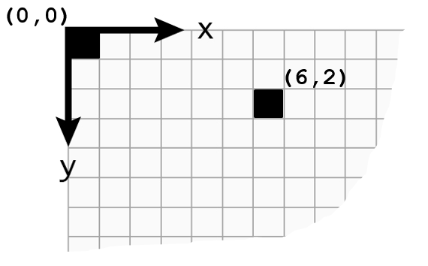

## Pamatnes satura dzēšana

Lai dzēstu visu vai daļu pamatnē uzzīmētā, lieto metodi clearRect, kurā norāda dzēšamā laukuma, sākumpunkta koordinātas, platumu un augstumu, piemēram:

zimejums.clearRect(0, 0, 100, 30);

## Kontūrlīnija un aizpildījums

Katra zīmēta figūra sastāv no kontūrlīnijas un aizpildījuma. Kontūrlīnijas un aizpildījuma parametrus norāda pirms līnijas vai figūras definēšanas.

Kontūrlīnijas stila norādīšanai izmanto īpašību strokeStyle, piemēram:

zimejums.strokeStyle = "red";

Līnijas biezumu norāda ar īpašību *lineWidth*, piemēram:

zimejums.lineWidth = 8;

Aizpildījuma stila norādīšanai izmanto īpašību *fillStyle*, piemēram:

zimejums.fillStyle = "blue";

Krāsu izvēlei ērti ir izmantot tīmekļa lappusi <https://www.w3schools.com/colors/default.asp>, kurā krāsas parametrus var izvēlēties vairākos veidos.

# Teksta zīmēšana pamatnē

Pamatnē var uzzīmēt krāsainu tekstu. Izvadāmā teksta rakstzīmju fontu un lielumu norāda īpašībā font, piemēram:

zimejums.font = "40px Verdana";

Teksta zīmēšanas metodē norāda izvadāmo tekstu un koordinātas.

Teksta zīmēšanai var izmantot divas metodes:

strokeText, ja vēlas tikai rakstzīmju kontūrlīnijas, piemēram:

zimejums.strokeText("Ar kontūrlīniju", 10, 50);

fillText, ja vēlas aizpildītas rakstzīmes, piemēram:

zimejums.fillText("Aizpildīts", 100, 50);

Koordinātu norādi ietekmē izvēlētais teksta līdzināšanas veids. Pēc noklusējuma teksts tiek līdzināts pa kreisi, tāpēc jānorāda iedomātā teksta rāmīša kreisā apakšējā stūra koordinātas.

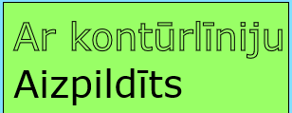

x, y

Teksta līdzināšanas veida maiņas piemērs:

zimejums.textAlign = "center";

## Taisnstūra zīmēšana

Taisnstūris ir vienīgā figūra, ko *JavaScript* var uzzīmēt ar viena priekšraksta palīdzību.

Taisnstūra zīmēšanai var izmantot divas metodes:

strokeRect – zīmēt taisnstūra kontūrlīniju;

fillRect – zīmēt aizpildītu taisnstūri.

Metodē norāda taisnstūra augšējā kreisā stūra koordinātas, kā arī platumu un augstumu, piemēram:

zimejums.fillRect(20,20,100,100);

## Figūras veidošana no līnijām

Citas figūras parasti veido no līnijām un šī veidošana sastāv no vairākiem soļiem:

jaunas figūras uzsākšanas (metode beginPath);

sākumpunkta norādīšanas (metode moveTo);

atsevišķu līniju definēšanas (iespējamas vairākas metodes, piemēram, lineTo);

figūras uzzīmēšanas (metode fill vai metode stroke ).

Nogriežņa zīmēšanas piemērs:

zimejums.beginPath(); // sākt veidot figūru  
zimejums.moveTo(10,10); // norādīt sākumpunktu  
zimejums.lineTo(100,150); // nogrieznis uz norādīto punktu  
zimejums.stroke(); // uzzīmēt

Zīmējot daudzstūri, pēdējās līnijas zīmēšanai var izmantot metodi closePath, kas savieno pēdējo izveidoto punktu ar figūras sākumpunktu.

Katrai līnijai, ja nepieciešams, var norādīt savus kontūrlīnijas parametrus un, ja veido aizpildītu figūru – aizpildīšanas stilu.